VESTIGIA 가방 UI 명세서
  - 화면 구조와 플레이어 조작 및 동작 정의
초안 v0.5 2026년 9월 29일 대상 기획·개발·아트
화면의 번호와 요소 정의, 조작별 동작을 연결한 구현 검토용 문서다. 화면별로 무엇을 표시하고, 어떤 입력을 받으며, 처리 후 어디로 돌아가는지 정의한다. 화면 구성, 상태별 표시, 데이터 원본과 갱신, 입력 결과를 함께 정의한다.

문서 읽는 법
B는 전투, I는 가방 화면 ID다. 예를 들어 B04-03은 B04 화면의 03번 요소다. 같은 화면 안의 선택 전·후는 상태로 구분한다. 이미지의 숫자는 구성·데이터·조작 표에서 동일하게 사용한다. B01-01~03의 공통 표시 정의는 전투의 다른 화면에서도 따른다.
[화면]은 와이어프레임·연결 관찰, [기획]은 시스템 규칙, [연출]은 타임라인 요구사항, [제안]은 작성자가 보충한 미확정안이다. 확정된 입력 규칙에는 협의 태그를 붙이지 않는다. [사용자 제안·협의]는 시스템 기획자와 논의할 변경안이다. 미정 또는 자료 간 차이는 [확인 필요]로 표시했다. 여러 근거를 합친 화면은 각 절의 근거를 함께 읽는다.

화면 목록
화면 ID | 화면 또는 상태 | 주요 역할
I01 | 가방 기본 | 보유 유물과 시간대 파우치 조회
I02 | 유물 상세 | 선택한 유물의 정보 열람
I03 | 파우치 배치 | 시간대별 유물 배치와 변경
I04 | 획득 유물 배치 | 빈 인벤토리 또는 파우치에 직접 배치

근거 Figma 와이어프레임 / 연출 타임라인 v1.2.0
기획서 약칭은 Waredo_2.0_전투, 캐릭터, 시간대_전환, 가방_유물의 각 시스템_기획서.md를 뜻한다. 요소 번호 뒤의 절 번호로 해당 규칙을 찾는다.

공통 표시 데이터 읽는 법
화면에 보이는 값은 고정 문구, 콘텐츠에서 가져오는 값, 플레이 중 바뀌는 상태, 원본에서 계산한 표시값으로 나눈다. 각 화면의 데이터 표는 같은 요소 번호를 사용해 원본과 갱신 시점을 연결한다.
구분 | 표시 원칙 | 예시
고정 문구 | UI 문구 리소스에서 가져온다. 숫자나 상태를 문구 이미지에 고정하지 않는다. | TURN, TIMELINE, 작전 개시, 확정, 철회
콘텐츠 값 | 선택 대상의 콘텐츠 ID로 이름·등급·설명·아이콘을 묶어 조회한다. 실제 필드명이 없는 리소스는 연결 미정으로 표시한다. | characterId의 초상, relicId의 relicName·relicGrade
게임 상태 | 원본 시스템이 갱신한 값을 표시한다. UI가 별도 복사본을 실제 저장 원본으로 사용하지 않는다. | turnIndex, currentHp, timeShard, relicPlacement
계산 표시 | 계산에 사용한 원본과 의미를 명시한다. 시스템 판정을 UI에서 다른 방식으로 재계산하지 않는다. | HP 바=currentHp/effectiveMaxHp, 경로 끝점=movePath 마지막 셀
UI 상태 | 열람·선택·임시 입력·재생 중 상태다. 기획서에 필드명이 없으면 필요한 상태의 뜻만 명시한다. | 선택 캐릭터, 임시 방향, 열람 시간대, 적 예고 재생 여부

화면 간 데이터 유지
같은 캐릭터의 이름·초상·수치·선택 강조는 characterInstanceId를 기준으로 함께 갱신한다. 예를 들어 B02에서 대상을 바꾸면 이름만 바뀌고 HP가 이전 대상 값으로 남지 않도록 한다. 정보 화면을 닫으면 저장된 계획·행동 순서는 유지하고 실제 HP·위치는 최신 상태를 조회한다.
[보완안·협의] 데이터 로딩이 끝나지 않았을 때 임의의 0이나 다른 대상 데이터를 표시하지 않고 입력을 잠그는 처리만 미확정안이다. 로딩 중 표시 형태와 오류 시 복귀 방식은 개발 협의가 필요하다.
전투에서는 characterId가 캐릭터 종류, characterInstanceId가 이번 전투의 개체다. 체력·위치·계획은 개체 ID로 연결한다. 가방에서는 relicId가 유물 정의이며, 현재 기획상 동일 ID 중복 보유가 금지된다.
확인된 영문 필드는 기존 기획서 명칭이다. 여기서 요구하는 UI 선택·복귀·재생 상태와 리소스 연결은 구현 API가 확정됐다는 뜻이 아니다. 별도 연출 리소스 명세는 리소스 제작 기준으로 사용하고, 본 문서는 표시 조건·입력 허용·완료 후 상태를 정의한다.
근거 확인: Figma 9월 25일 · 타임라인 9월 26일 · 로컬 기획서 9월 27일. 사용자 피드백 우선 반영. 원본 화면 수정·게임 실행 검증은 포함하지 않는다.

가방 조작 플로우
둥근 사각형 시작·종료 사각형 처리 마름모 조건 판단 평행사변형 입력·출력
원은 연결점이며 같은 글자끼리 이어진다.
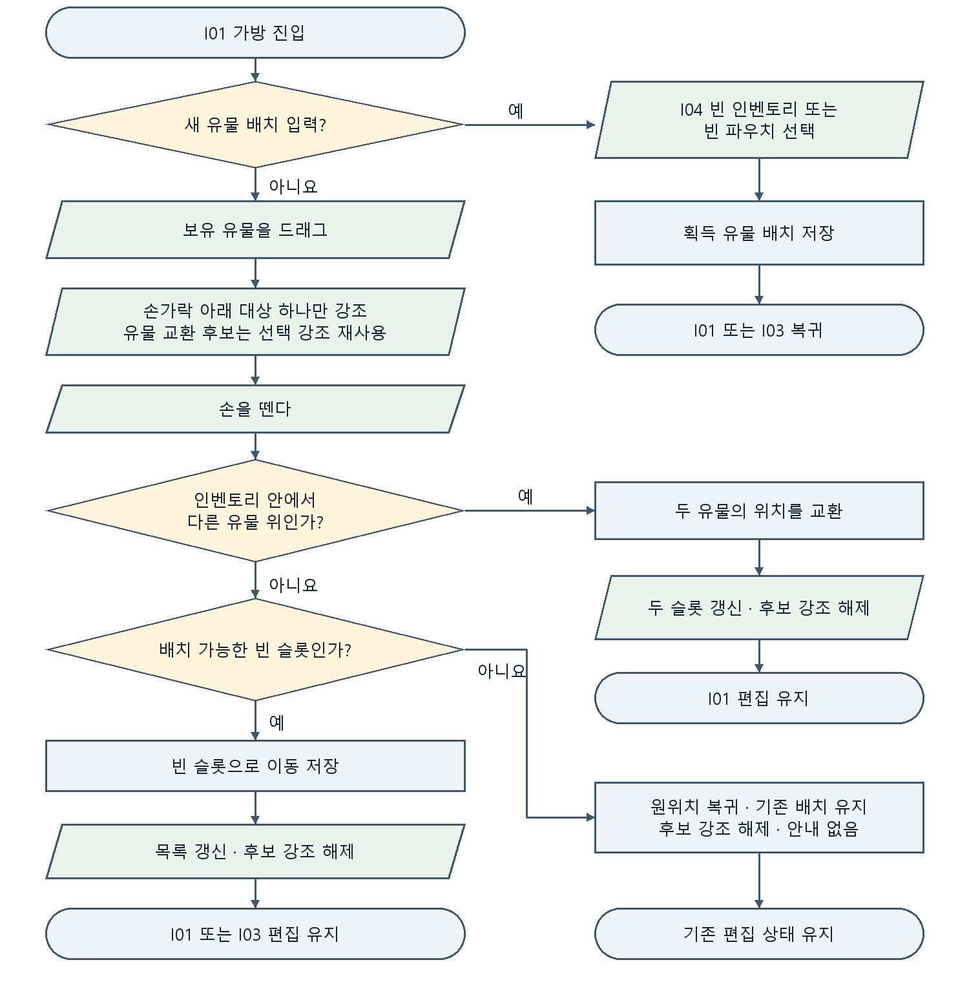
유물 카드를 짧게 선택하면 I02 정보를 열고, 바깥을 선택하면 이전 화면으로 돌아간다. I04의 새 유물은 빈 왼쪽 인벤토리 또는 선택 시간대의 오른쪽 파우치에 바로 배치한다. 인벤토리를 먼저 거칠 필요가 없다.
인벤토리의 보유 유물끼리는 빈 칸 없이 드래그로 위치를 교환한다. 손가락 아래 교환 대상 하나만 기존 선택 강조로 표시한다. 유물 제거 방법·비용과 한도 도달 시 보상 선택 제한은 협의 중이다. 새 유물로 기존 유물을 대체하는 규칙은 확정하지 않는다.

I01 가방 기본
보유 유물을 읽고 시간대별 전투용 파우치를 관리한다. 중앙 캐릭터는 연출 이미지이며 가방·유물은 파티 공용이다.
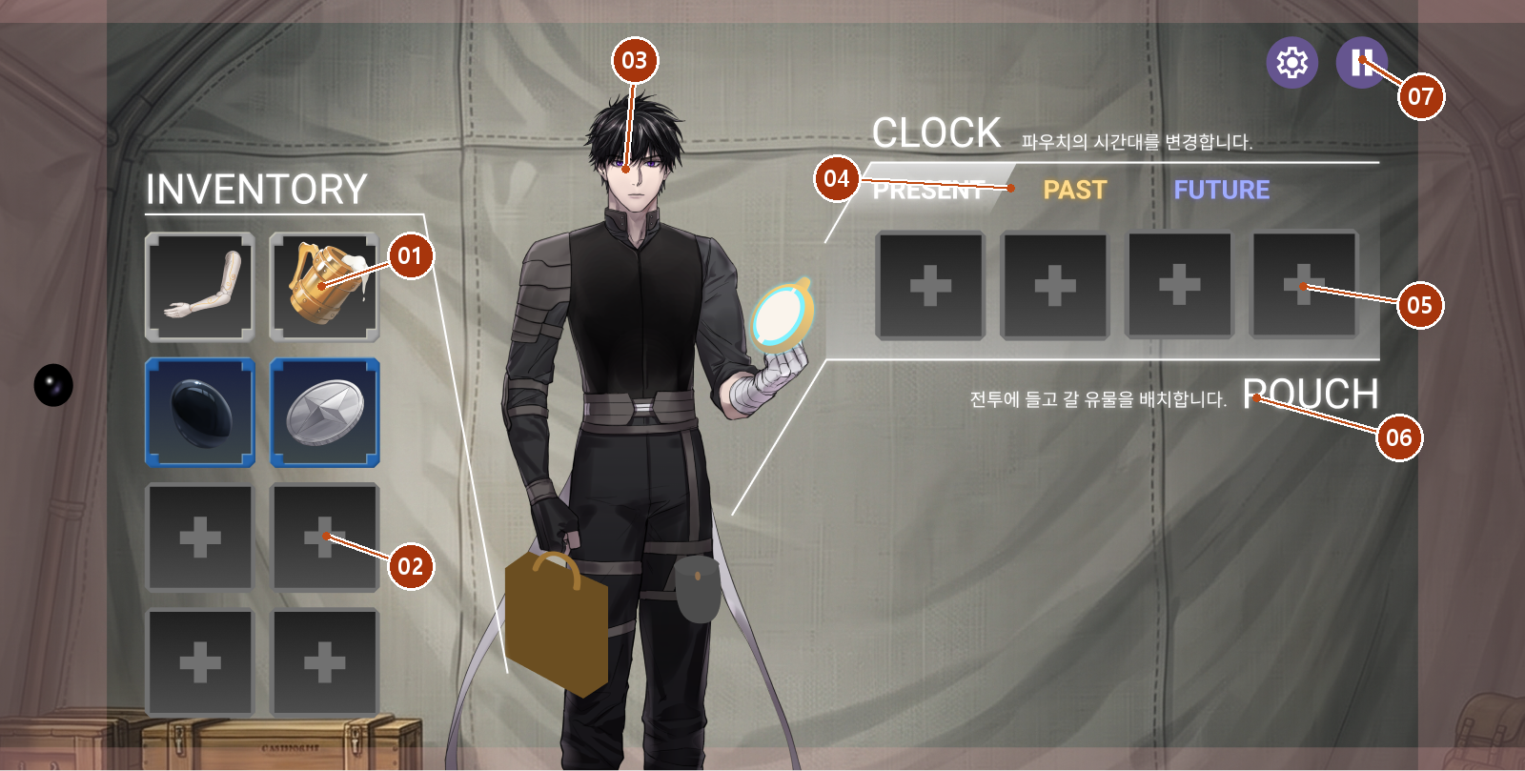
번호 | UI 요소 | 정의와 구성 | 표시 정의
01 | 보유 유물 | 보유 유물 목록.  구성: 슬롯 틀·유물 아이콘·등급 표현 | 좌측 2열×4행, 화면상 8칸. 아이콘과 등급 표현을 사용한다.
02 | 빈 인벤토리 슬롯 | 빈 수납 위치.  구성: 슬롯 틀·+ 기호 | 빈 칸은 +로 표시한다. 총 보유 한도는 8개.
03 | 주인공과 소품 | 파티 공용 가방 연출.  구성: LD·가방·시계·파우치 | 캐릭터 LD와 소품을 고정 노출한다. 개인별 장비 슬롯으로 해석하지 않는다.
04 | 시간대 탭 | 파우치 시간대 선택부.  구성: 시간대 라벨·선택 배경 | PRESENT·PAST·FUTURE. 선택된 탭과 해당 영역을 강조한다.
05 | 파우치 슬롯 | 전투용 유물 배치부.  구성: 4개 슬롯·+ 또는 유물 아이콘 | 선택한 시간대의 4칸을 표시한다. 시간대별 4칸, 총 12칸이다. [기획]
06 | 안내 라벨 | 영역 역할 안내.  구성: 라벨·연결선·보조 문구 | 인벤토리·시계·파우치 라벨과 연결선. 유물 배치 목적을 안내한다.
07 | 설정과 일시정지 | 공통 메뉴.  구성: 원형 버튼·톱니·정지 아이콘 | 표시는 확인됨. 가방에서의 연결과 일시정지 기능은 미정이다.

근거 화면 원본 / TL-00-01 / 01·02 보유: 가방 유물 4-1-2 / 04·05 배치와 활성: 가방 유물 4-1-4·4-2-2

I01 표시 데이터와 갱신 규칙
요소 번호는 앞 화면과 동일하다. 영문 이름은 기획서에 있는 데이터명이며, UI 상태·리소스 연결 미정 항목은 실제 구현 필드명이 아니다. 고정 문구와 계산·조회값을 구분한다.
요소 | 표시값과 원본 데이터 | 갱신 시점과 상태 처리
01 보유 유물 | 가방 관리의 ownedRelicIds와 relicPlacement, relicId로 연결한 콘텐츠 아이콘·relicGrade. | 보유·배치 변경 후 목록을 갱신한다. 왼쪽 슬롯별 유물 매핑은 UI 배치 데이터이며 필드명은 미정. 인벤토리 교환은 두 슬롯의 매핑만 바꾸며 ownedRelicIds와 파우치 relicPlacement는 유지한다. 파우치 유물을 왼쪽에 중복 표시하지 않는다.
02 빈 인벤토리 | 왼쪽 보관 슬롯의 빈 자리 판정. 현재 기획의 bagSlotId 12개는 오른쪽 파우치이며 왼쪽 8칸과 구별한다. | I04 획득 대기 시 배치 입력 대상이다. 슬롯이 비었다는 이유만으로 새로운 유물을 생성하지 않는다. 최대 소지량은 8개이다.
03 LD·소품 | 고정 가방 화면 리소스 연결. 캐릭터 이름이나 개별 장비 데이터가 아님. | 보유 유물이 바뀌어도 공용 가방이라는 역할은 유지한다. 아이콘 입력 영역을 가리지 않아야 하며 구체 리소스는 별도 연출 리소스 명세를 따른다.
04 시간대 탭 | UI의 열람 시간대(필드명 미정)와 슬롯의 slotTimePeriod. | Past→PAST, Present→PRESENT, Future→FUTURE. 탭 선택은 표시할 슬롯 그룹만 바꾼다. 전투 currentTimePeriod·timeShard는 변경하지 않는다.
05 파우치 슬롯 | bagSlotId·slotTimePeriod·relicPlacement. 시간대당 slotCountPerTimePeriod=4. | 선택 시간대의 4칸만 보여준다. 연결된 relicId가 없으면 +, 있으면 해당 유물 아이콘. 표시 번호가 아니라 실제 슬롯 ID로 저장 대상을 식별한다.
06 안내·07 메뉴 | INVENTORY·CLOCK·POUCH 등 고정 문구와 메뉴 아이콘. 메뉴 진입·정지 정책은 별도 연결 미정. | 안내 문구는 유물 데이터가 아니다. 획득 대기 안내는 I04의 상태를 따른다. 고정 문구·메뉴와 슬롯 입력 영역을 분리한다.

근거 01·02 보유: 가방 유물 4-1-2 / 04·05 배치와 활성: 가방 유물 4-1-4·4-2-2

가방 공통 요소 상태와 입력 조건
요소 ID | 상태별 표시 | 입력과 복귀
I01-01  I03-01 | 기본: 유물 아이콘과 등급. 선택: 대상 강조. 드래그 중: 손가락을 따르는 카드. 인벤토리 교환 후보는 손가락 아래 유물 하나만 기존 선택 강조를 재사용한다. | 짧은 선택은 I02. 인벤토리 내부 드래그는 I01 위치 교환, 파우치로 드래그는 I03. 드래그 중 상세 열기를 중복 실행하지 않는다.
I01-02  I04-03 | 빈 칸: + 표시. 획득 대기 시: 수납 입력 대상. 수납 중: 해당 칸 강조·중복 선택 잠금. [제안] | I04에서 선택하면 수납. 대기 유물이 없을 때는 생성·자동 장착을 하지 않는다.
I01-04  I03-02 | 미선택: 시간대 라벨만 기본 표시. 선택: 탭과 파우치 배경을 같은 시간대 색으로 강조. | 다른 탭은 목록 교체. 같은 탭 재선택은 현재 상태 유지 [제안]. 실제 전투 시간대는 바꾸지 않는다.
I01-05  I03-03 | 빈 슬롯: +. 배치 완료: 유물 아이콘. 손가락 아래 유효 드롭 대상 하나만 강조. 불가 드롭: 안내 없이 원위치 복귀. | 유효 드롭만 저장. 인벤토리 내부 유물 교환은 I01 위치 교환 규칙을 따른다. 찬 파우치 슬롯의 교환과 해제 입력은 미정.
I02-02~06 | 닫힘: 패널 없음. 열림: 선택 유물의 이름·등급·설정·효과·아이콘 표시. | 바깥 선택은 이전 I01/I03/I04. 본문 입력은 닫기와 분리 [제안].
I04-01~02 | 수납 대기: 배너 유지. 처리 중: 카드 이동·입력 잠금. 완료: 배너 퇴장. | 수납 실패 시 대기 상태 유지 [제안]. 인벤토리 배치는 I01, 파우치 배치는 I03.
전체 | 전투 밖: 배치 편집 가능. 전투 중: 배치·해제·이동 금지. [기획] | 전투 중 열람을 허용한다면 편집 비활성 사유 표시 [제안]. 열람 허용 여부는 미정.

설명 문구와 저장
[사용자 결정] 배치 불가 드롭은 별도 안내 없이 원위치 복귀로 처리한다. 저장 실패 등 다른 오류의 표시는 별도 협의한다. 화면에 표시되는 배치와 실제 저장 결과가 일치해야 하며, 실패 시 기존 목록과 선택 시간대를 유지한다.
근거 TL-00-01~02 / 가방 유물 4-1-2·4-1-4-6~9 / 4-2-2

I01 조작과 동작 정의
획득 대기가 없을 때의 기본 화면이다. 상세는 I02, 인벤토리 내 유물 위치 교환은 I01, 파우치 편집은 I03, 새 유물의 최초 배치는 I04로 구분한다.
요소 | 플레이어 조작 또는 발생 조건 | 시스템 동작과 표시 결과
01 | 유물 카드를 짧게 선택한다. | 선택 유물 정보를 I02에서 연다. 선택만으로 유물을 파우치에 배치하지 않는다.
04 | 다른 시간대 탭을 선택한다. | 오른쪽 05의 목록과 선택 탭 강조를 해당 시간대로 변경한다. 왼쪽 보유 목록은 유지한다. 전투의 실제 시간대를 바꾸거나 파편을 소비하지 않는다.
01 | 유물을 다른 인벤토리 유물 또는 빈 슬롯으로 드래그한다. | 인벤토리 내 다른 유물 위에 놓으면 두 위치를 교환한다. 빈 인벤토리 슬롯에는 이동하고, 빈 파우치 슬롯에는 I03 규칙으로 배치한다. 손가락 아래 대상 하나만 강조한다. 상세는 다음 위치 교환 절 참조.
02 | 획득 대기 유물이 없는 상태에서 빈 칸을 선택한다. | 연결 동작이 확인되지 않았다. [제안] 아무 유물도 생성하지 않고 기본 상태를 유지한다.
전체 | 전투 중 가방 편집 요청이 발생한다. | [기획] 전투 중 장착·해제·재배치는 금지한다. 전투 중 열람 자체의 허용 여부와 진입 버튼은 확인 필요.

화면 변화와 입력 제어
단계 | 화면 변화 | 완료 조건 또는 입력
진입 1 | 주인공 LD·가방·회중시계 고정 노출. 연결선을 순차 표시. | 장식 이미지가 목록 입력을 가리지 않도록 한다.
진입 2 | 연결선에 맞춰 라벨과 시간대 탭을 순차 표시. | 텍스트와 해당 영역을 함께 식별 가능.
진입 3 | 좌측 8칸·우측 4칸 슬롯 드롭인. 슬롯 등장음. | [제안] 슬롯 정착 후 선택·드래그 허용.

확인 필요
닫기·뒤로가기·다음 단계 진입 UI와 저장 시점은 미정이다. 왼쪽 8칸과 총 보유 한도 8개를 기준으로 한다. 만석이어도 내부 위치 교환은 가능하다. 유물 제거 방식과 한도 도달 시 보상 처리, 추가 페이지·스크롤 정책은 별도 협의한다.
근거 화면 원본 / TL-00-01 / 01·02 보유: 가방 유물 4-1-2 / 04·05 배치와 활성: 가방 유물 4-1-4·4-2-2

I01 인벤토리 유물 위치 교환
요소 | 플레이어 조작 또는 발생 조건 | 시스템 동작과 표시 결과
정의 | 인벤토리 내 위치 교환 | 인벤토리 안의 보유 유물 두 개를 드래그로 맞바꾼다. 빈 슬롯이 없어도 가능하며 보유 수량과 파우치 배치는 변하지 않는다.
시작 | 유물 A를 잡고 드래그한다. | A의 유물 ID와 출발 슬롯을 기억한다. A는 손가락을 따라 이동한다. 드래그 중에는 I02 상세를 열지 않는다.
대상 표시 | 손가락이 다른 유물 B의 슬롯 위에 들어간다. | 지금 놓으면 교환될 B 하나만 강조한다. I02-01의 기존 선택 유물 강조 표시를 그대로 재사용한다. 다른 유물들을 동시에 강조하지 않는다.
대상 갱신 | 손가락을 다른 슬롯 또는 영역 밖으로 옮긴다. | 이전 후보 강조를 즉시 해제한다. 새 유물 위라면 새 후보 하나만 강조한다. 자기 출발 슬롯·영역 밖에는 교환 후보가 없다. 후보 강조로 상세 패널을 열지 않는다.
교환 | B가 강조된 상태에서 손을 뗀다. | A는 B의 슬롯에 정착하고 B는 A의 출발 슬롯으로 이동한다. 다른 유물 위치는 그대로다. 완료 후 후보 강조를 해제한다. 확인창 없이 두 위치를 함께 갱신한다.
취소 | 출발 슬롯 또는 유효하지 않은 위치에서 손을 뗀다. | 교환하지 않고 A를 원위치로 돌린다. B와 다른 유물은 움직이지 않는다. 후보 강조를 해제하며 별도 사유 안내는 없다.
데이터 | 위치와 후보 상태를 연결한다. | 원본은 인벤토리 슬롯별 relicId 매핑. 드래그 유물·출발 슬롯·손가락 아래 교환 후보는 UI 상태이며 필드명은 미정이다. 드롭 전에는 매핑을 바꾸지 않고 성공 시 두 슬롯만 함께 저장한다.
검토 | 만석과 연속 후보 변경을 확인한다. | 빈 칸 없이 A↔B 교환 가능. B→C로 손가락을 옮기면 C만 강조. 저장 실패 시 두 위치 모두 복원한다. 보유 유물 삭제·획득·중복 생성과 파우치 효과 변경은 발생하지 않는다.

I02 유물 상세
선택한 유물의 이름·등급·설정·효과를 읽는다. 대표 이미지는 획득 대기 배너가 있는 상태에서 기존 유물의 정보를 연 경우다.
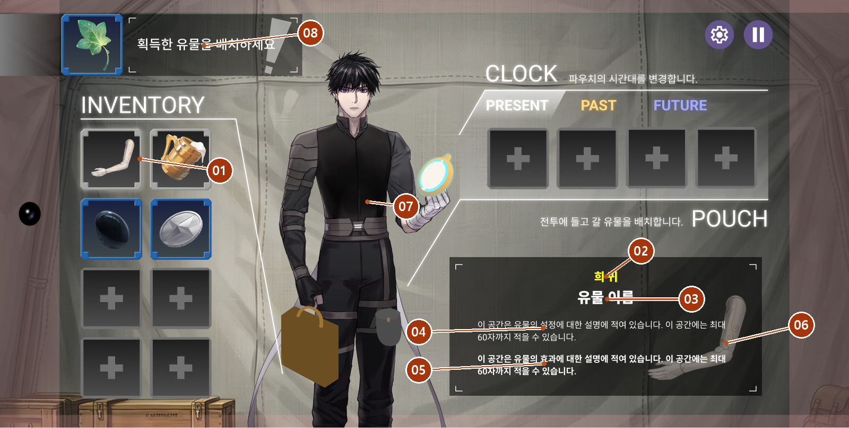
번호 | UI 요소 | 정의와 구성 | 표시 정의
01 | 선택 유물 | 정보를 여는 대상.  구성: 카드·유물 아이콘·선택 표시 | 기존 선택 유물 강조 표시로 대상을 구분한다. 같은 표시를 I01의 드래그 교환 후보에도 재사용한다. 상세 열람 대상과 드래그 후보는 별개 UI 상태다.
02 | 등급 | 희귀도 정보.  구성: 등급명·구분색 | 등급명과 구분색. 화면의 희귀는 예시이며 실제 콘텐츠에 연결한다.
03 | 유물 이름 | 선택 대상 명칭.  구성: 유물 이름 텍스트 | 정보 패널 상단에 표시한다. 획득 배너 유물과 다를 수 있다.
04 | 설정 설명 | 세계관 설명부.  구성: 설정 설명 본문 | 본문 일반 굵기로 표시한다. 긴 문구 대응은 공통 규칙을 따른다.
05 | 효과 설명 | 게임 효과 설명부.  구성: 조건·대상·수치 본문 | 설정 설명과 구획·굵기를 구별한다. 실제 조건·대상·수치를 표시한다.
06 | 상세 아이콘 | 선택 대상 이미지.  구성: 상세 유물 아이콘 | 선택 카드와 같은 아이콘을 표시한다. 본문 가독성을 방해하지 않는다.
07 | 패널 바깥 | 정보 닫기 영역.  구성: 패널 외 화면 | 패널 외 화면을 선택하면 이전 가방 상태로 복귀한다.
08 | 획득 대기 배너 | 수납 대기 정보.  구성: 획득 카드·안내 문구 | I04 상태일 때 유지한다. 현재 열람 유물과 별도 상태다.

근거 화면 원본 / TL-00-02 획득 상태와 병행 / 02~06 콘텐츠: 가방 유물 4-4-1~2 / 05 효과 표현: 가방 유물 4-3-3~6

I02 표시 데이터와 갱신 규칙
요소 번호는 앞 화면과 동일하다. 영문 이름은 기획서에 있는 데이터명이며, UI 상태·리소스 연결 미정 항목은 실제 구현 필드명이 아니다. 고정 문구와 계산·조회값을 구분한다.
요소 | 표시값과 원본 데이터 | 갱신 시점과 상태 처리
01 선택 카드 | UI에서 상세 열람 중인 relicId. 획득 대기 relicId와 별도로 유지. | 다른 카드를 선택하면 상세 대상만 바뀐다. 정보 열람으로 획득 대기를 완료하거나 relicPlacement를 수정하지 않는다.
02 등급 | 콘텐츠 relicGrade. Common=일반, Rare=희귀, Heroic=영웅, Legendary=전설. | 선택 relicId 기준으로 등급명과 등급 표현을 함께 교체한다. 등급색의 정확한 값은 리소스 규격과 연결 필요.
03 이름·04 설정 설명 | 콘텐츠 relicName, relicDescription. | 선택 relicId와 동일한 이름·설명을 표시한다. 긴 문구는 줄바꿈·본문 스크롤 대상이다. 화면의 60자 문구를 데이터 제한으로 사용하지 않는다.
05 효과 설명 | 유물 콘텐츠의 효과 목록. 트리거·대상·relicChangeElement·relicEffectOperation·relicEffectValue 등 효과 정의에서 참조. | 효과가 여러 개면 모두 구분해 표시한다. 효과 문장용 별도 필드 또는 자동 문장 조합 방식은 미정. 표시문과 실제 수치의 불일치를 막는다.
06 상세 아이콘 | 열람 relicId에 연결한 아이콘 리소스. 정확한 리소스 필드명은 미정. | 목록 카드와 같은 유물의 아이콘이어야 한다. 획득 배너 아이콘을 재사용해 다른 유물처럼 보이게 하지 않는다.
07 바깥·08 획득 배너 | 상세 진입 전 화면·선택 탭(UI 상태), 별도 획득 대기 유물 정보. | 닫기는 이전 I01/I03/I04로 복귀한다. 상세 정보와 획득 대기는 독립 상태이므로 상세를 닫아도 획득 배너는 유지한다.

근거 02~06 콘텐츠: 가방 유물 4-4-1~2 / 05 효과 표현: 가방 유물 4-3-3~6

I02 조작과 동작 정의
I01/I03/I04 어디에서 열었는지 기억한다. 닫으면 같은 탭·획득 대기를 유지한 채 이전 화면으로 돌아간다.
요소 | 플레이어 조작 또는 발생 조건 | 시스템 동작과 표시 결과
01 | 보유 유물 하나를 선택한다. | 유물 식별값을 기준으로 02~06 정보를 함께 불러온다. 수납 위치·파우치 배치를 바꾸지 않는다.
01 | 다른 유물 카드를 선택한다. | [제안] 패널을 유지하고 정보 대상만 교체한다. 선택 테두리와 아이콘·이름이 같은 유물을 가리켜야 한다.
07 | 패널 바깥을 선택한다. | 상세 패널을 닫는다. 일반 열람이었다면 I01/I03, 획득 대기 중이었다면 I04로 복귀한다.
04·05 | 긴 설명을 읽기 위해 본문을 조작한다. | [제안] 패널 내부 세로 스크롤을 허용한다. 스크롤을 외부 닫기 입력으로 전달하지 않는다.
08 | 상세를 닫거나 다른 유물을 열람한다. | 획득 대기 유물을 삭제하거나 획득 완료로 처리하지 않는다. I04에서 빈 인벤토리 또는 빈 파우치 슬롯에 배치해야 획득 처리를 완료한다.

화면 변화와 입력 제어
단계 | 화면 변화 | 완료 조건 또는 입력
열기 | 선택 카드 강조와 우측 하단 상세 패널 표시. | 이름·등급·효과·아이콘 갱신 후 표시. [제안]
대상 변경 | 같은 패널에서 선택 대상 정보 교체. | 이전 대상 본문이 남지 않도록 한 번에 갱신. [제안]
닫기 | 상세만 내리고 가방·파우치·획득 배너 상태 유지. | 닫기 자체로 배치 저장값을 변경하지 않는다.

확인 필요
상세 패널은 화면에서 확인되지만 등장·퇴장 연출은 TL-00에 별도로 지정되지 않았다. 화면의 설명 60자 문구는 자리표시자이므로 구현 글자 수 제한으로 사용하지 않는다. 파우치 카드 선택 시 동일 상세를 여는 동작은 추가 연결 확인이 필요하다.
근거 화면 원본 / TL-00-02 획득 상태와 병행 / 02~06 콘텐츠: 가방 유물 4-4-1~2 / 05 효과 표현: 가방 유물 4-3-3~6

I03 시간대별 파우치 배치
선택한 시간대의 파우치 4칸을 편집한다. 대표 이미지는 과거 탭이며 현재·미래도 같은 구조를 사용한다.
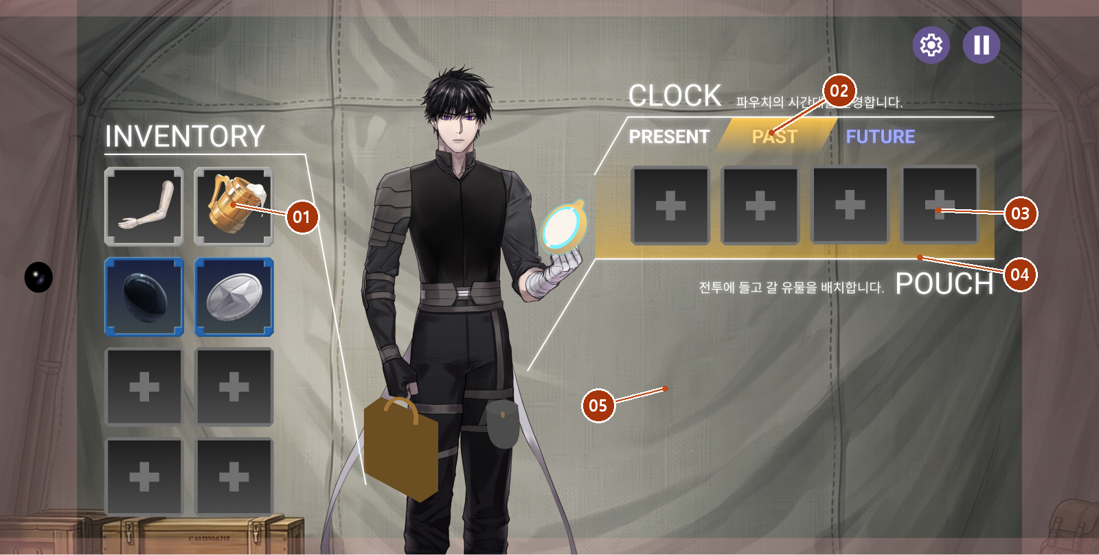
번호 | UI 요소 | 정의와 구성 | 표시 정의
01 | 배치할 유물 | 슬롯에 넣을 대상.  구성: 카드 틀·유물 아이콘 | 드래그 전 원본 위치를 식별할 수 있어야 한다.
02 | 선택 시간대 | 편집할 시간대.  구성: 탭 라벨·선택 강조 | 과거는 금색, 미래는 보라, 현재는 밝은 강조. 문자로도 구분한다.
03 | 배치 슬롯 | 유물 장착 위치.  구성: 슬롯 틀·빈 칸 또는 카드 | 빈 슬롯은 +, 배치된 슬롯은 유물 아이콘을 표시한다.
04 | 파우치 영역 | 선택 시간대 슬롯 묶음.  구성: 바탕색·4칸 배열 | 선택 탭과 연결된 영역 색을 함께 갱신한다.
05 | 상세 영역 | I02 상세 표시 위치.  구성: 정보 패널 또는 빈 영역 | 기본 상태에서는 비어 있다. I02 패널 표시 위치를 공유한다.

근거 화면 원본 / TL-00-01 화면 구성 / 01~03 배치 검증: 가방 유물 4-1-4-6~9 / 02·04 활성: 4-2-2 / 파편 최대량 예외: 4-3-6

I03 표시 데이터와 갱신 규칙
요소 번호는 앞 화면과 동일하다. 영문 이름은 기획서에 있는 데이터명이며, UI 상태·리소스 연결 미정 항목은 실제 구현 필드명이 아니다. 고정 문구와 계산·조회값을 구분한다.
요소 | 표시값과 원본 데이터 | 갱신 시점과 상태 처리
01 드래그 유물 | 드래그 중 relicId와 출발 위치(UI 상태), 현재 ownedRelicIds·relicPlacement. | 시작 때 출발 위치를 유지한다. 드래그 표시를 이동시켜도 저장은 유효 드롭 성공 후에만 변경한다. 불가 드롭은 안내 없이 원위치 복귀.
02 시간대 탭 | UI 열람 시간대와 slotTimePeriod. | 다른 탭은 목적 슬롯 그룹을 교체한다. 다른 시간대의 저장 관계를 지우지 않는다. 실제 전투 시간대·활성 효과 변경과 구별한다.
03 슬롯·04 파우치 | bagSlotId와 relicPlacement, battleState. | OutOfBattle에서만 편집한다. 최종 관계는 슬롯당 유물 1개·유물당 슬롯 1개. 배치 성공 시 선택 슬롯과 출발 위치 표시를 함께 갱신한다.
05 상세 영역 | 열람 relicId와 정보창 열림 여부(UI 상태). | 닫힘은 빈 정보 영역, 열림은 I02의 등급·이름·설명·효과·아이콘. 드래그 시작을 상세 열기로 중복 처리하지 않는다.
효과 활성 판정 | 전투 currentTimePeriod와 배치 슬롯 slotTimePeriod. MaxTimeShard 예외는 가방 유물 4-3-6. | 탭 강조는 열람 대상이며 효과 활성 표시가 아니다. 최대 파편 저장량 보정은 모든 시간대 공통이고 전투 시작 시 고정된다.

근거 01~03 배치 검증: 가방 유물 4-1-4-6~9 / 02·04 활성: 4-2-2 / 파편 최대량 예외: 4-3-6

I03 조작과 동작 정의
시간대별 파우치 관계를 편집하는 상태다. 빈 인벤토리에 먼저 수납하지 않아도 I04에서 직접 배치한 결과로 이 상태에 도달할 수 있다.
요소 | 플레이어 조작 또는 발생 조건 | 시스템 동작과 표시 결과
02 | 현재·과거·미래 탭을 선택한다. | 선택 탭과 4칸 데이터를 함께 교체한다. 다른 시간대에 배치한 유물 상태는 보존한다.
01→03 | 유물을 빈 파우치 슬롯으로 드래그하고 놓는다. | 전투 밖인지, 대상 슬롯이 유효한지, 유물이 다른 슬롯에 중복 배치되지 않는지 검증한다. 성공하면 해당 시간대 슬롯의 유물 연결을 저장한다. [기획·화면]
01→03 | 드래그를 슬롯 밖에 놓는다. | [사용자 결정] 안내를 표시하지 않고 카드를 원래 위치로 복귀시킨다. 기존 배치는 변경하지 않는다.
03 | 이미 찬 파우치 슬롯에 드롭한다. | 파우치의 교환·거절 정책은 미정이다. 확정된 인벤토리 내부 교환과 구분한다. 배치 불가로 판정하면 안내 없이 원위치로 복귀한다.
03 | 배치된 유물을 해제하거나 다른 시간대로 옮기려 한다. | 전투 밖 편집은 기획상 허용되지만 구체 입력이 없다. 해제 버튼·역방향 드래그·시간대 간 이동 중 사용할 방식을 결정해야 한다.
02~04 | 전투 시간대와 슬롯 시간대가 일치한다. | 시간대 일치 유물의 활성 조건을 적용한다. 예외로 최대 시간 파편 저장량 보정은 모든 시간대 공통이며 전투 중 고정이다. 가방 탭 선택은 전투 효과 활성 명령이 아니다.

화면 변화와 입력 제어
단계 | 화면 변화 | 완료 조건 또는 입력
탭 변경 | 탭 강조와 파우치 색·목록을 교체한다. | 정확한 탭 전환 연출은 미정.
드래그 | 드래그 카드와 손가락 아래 유효 슬롯 하나만 강조한다. 손가락이 벗어나면 이전 후보 강조를 해제한다. 다른 허용 슬롯을 한꺼번에 강조하지 않는다. | 입력 취소 시 기존 배치 유지.
배치 완료 | 새 슬롯의 아이콘과 빈 칸 표시를 갱신한다. | [제안] 저장 성공 후 정착 피드백. 저장 실패 시 이전 상태 복원.

규칙과 확인 필요
유물은 파티 공용이며 한 슬롯에 하나, 한 유물은 하나의 슬롯에만 배치한다. 같은 유물 ID의 중복 획득은 금지한다. 유물 자체에 시간대 태그를 붙이지 않는다. 배치 후 왼쪽 원본 카드의 제거·배치 중 표시 방식과 저장/확정 버튼 유무는 미정이다.
근거 화면 원본 / TL-00-01 화면 구성 / 01~03 배치 검증: 가방 유물 4-1-4-6~9 / 02·04 활성: 4-2-2 / 파편 최대량 예외: 4-3-6

I04 획득 유물 배치
[사용자 결정] 전투 결과 B10에서 선택한 유물을 빈 왼쪽 인벤토리 또는 오른쪽 파우치에 직접 배치한다. 선택한 쪽에서 획득 배치를 완료하며 인벤토리 선행 수납은 필요하지 않다.
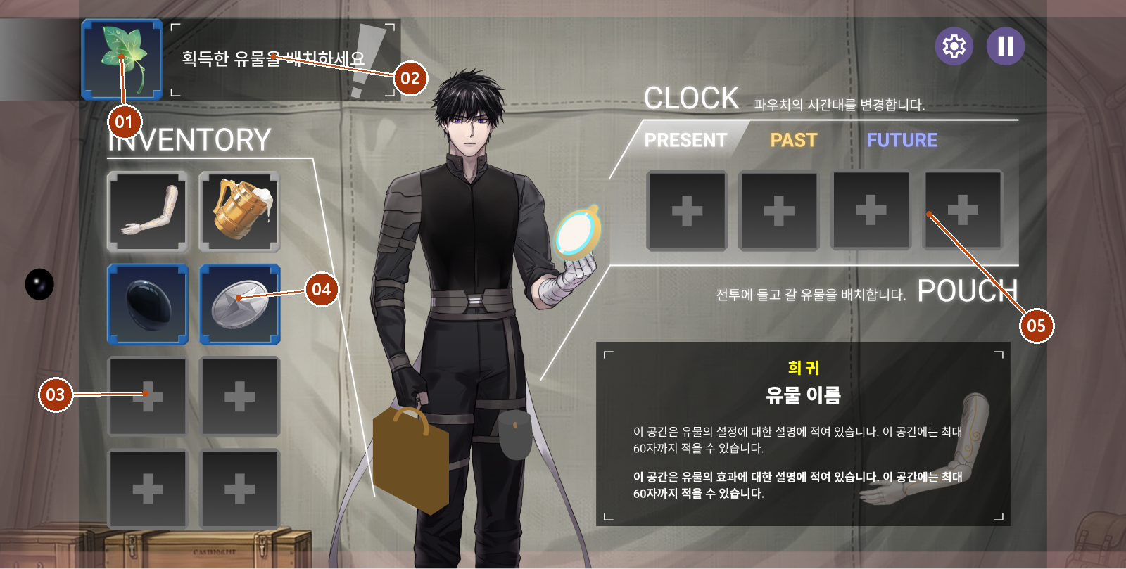
번호 | UI 요소 | 정의와 구성 | 표시 정의
01 | 획득 유물 카드 | 새로 획득한 유물.  구성: 카드 틀·아이콘 | 좌상단 배너에 선택한 유물 아이콘을 표시한다.
02 | 수납 안내 | 수납 행동 안내.  구성: 배너·안내 문구·! 기호 | 획득한 유물을 배치하세요. 수납 완료 전까지 배너를 유지한다.
03 | 빈 인벤토리 슬롯 | 수납 입력 대상.  구성: 인벤토리 슬롯·+ 기호 | 왼쪽 빈 칸의 + 표시. 오른쪽 빈 파우치와 함께 배치 대상으로 사용할 수 있다.
04 | 기존 보유 유물 | 열람 가능한 기존 유물.  구성: 카드 틀·아이콘 | 선택 시 I02 상세 표시. 획득 카드의 수납 상태는 그대로 유지한다.
05 | 파우치 | 전투용 배치 영역.  구성: 시간대 탭·파우치 4칸 | 선택 시간대의 빈 파우치도 새 유물의 직접 배치 대상이다. 해당 슬롯에 전투용 배치까지 완료한다. [사용자 결정]

근거 화면 원본 / TL-00-02 · TL-08-03 / 01·03 중복 획득: 가방 유물 4-1-4-3~5 / 기존 연출: TL-00-02 / 직접 파우치 배치: 9월 27일 사용자 결정

I04 표시 데이터와 갱신 규칙
요소 번호는 앞 화면과 동일하다. 영문 이름은 기획서에 있는 데이터명이며, UI 상태·리소스 연결 미정 항목은 실제 구현 필드명이 아니다. 고정 문구와 계산·조회값을 구분한다.
요소 | 표시값과 원본 데이터 | 갱신 시점과 상태 처리
01 획득 카드 | B10에서 선택한 보상 relicId와 획득 대기 상태. 전달 구조·필드명은 연결 미정. | 이름·아이콘·등급을 같은 유물 정의에서 조회한다. 실제 보유 등록 시점과 중복 방지 처리는 가방 관리에서 한 번만 처리하도록 협의한다.
02 배치 안내 | 획득 대기 여부와 고정 문구 획득한 유물을 배치하세요. | 대기 중 배너를 유지하고 배치 성공 후 제거한다. 상세 열람·탭 전환은 대기 완료 조건이 아니다.
03 빈 인벤토리 | 왼쪽 빈 보관 위치(UI 데이터 연결 미정)와 획득 대기 relicId. | 선택 위치로 배치가 완료되면 I01로 돌아간다. 오른쪽 파우치 수납을 선행 조건으로 요구하지 않는다.
04 기존 유물 | 이미 보유한 relicId 목록과 상세 열람 대상. | 선택 시 I02를 열고 획득 대기 유물은 유지한다. 기존 유물과 새 유물을 같은 선택값으로 덮어쓰지 않는다.
05 빈 파우치 | 선택 시간대의 bagSlotId와 relicPlacement, 획득 대기 relicId. | [사용자 결정] 빈 슬롯에 직접 배치 가능. 성공하면 해당 슬롯에 연결하고 I03으로 복귀한다. 왼쪽 보관 위치를 먼저 확보할 필요가 없다.
배치 처리 공통 | 가방 관리의 보유 등록·배치 성공 결과와 UI 처리 중 상태. | 한 번의 획득을 두 슬롯에 중복 저장하지 않는다. 실패 시 획득 대기를 유지한다. 빈 슬롯 유무와 별개로 총 보유 한도 도달 시의 보상 선택·획득 처리는 협의 중이다.

근거 01·03 중복 획득: 가방 유물 4-1-4-3~5 / 기존 연출: TL-00-02 / 직접 파우치 배치: 9월 27일 사용자 결정

I04 조작과 동작 정의
새 유물 배치가 끝나기 전 상태다. 빈 인벤토리 선택은 I01, 빈 파우치 선택은 해당 시간대 I03으로 이어진다. 기존 유물 열람은 I02 후 다시 I04다.
요소 | 플레이어 조작 또는 발생 조건 | 시스템 동작과 표시 결과
전체 | B10에서 보상 유물 선택 후 진입한다. | 선택 유물 정보를 받아 가방 UI와 획득 배너를 표시한다. 좌상단 배너가 왼쪽에서 들어온다. [연출]
05 | 선택 시간대의 빈 파우치 슬롯을 선택한다. | [사용자 결정] 획득 유물을 해당 파우치에 직접 배치한다. 왼쪽 인벤토리 수납을 요구하지 않는다. 배치 완료 후 배너를 닫고 해당 시간대 I03으로 복귀한다.
03 | 왼쪽 빈 인벤토리 슬롯을 선택한다. | 해당 슬롯에 획득 유물을 수납한다. 배너 카드가 선택한 슬롯으로 이동·정착하고 배너는 왼쪽으로 퇴장한다. I01로 복귀한다.
04 | 기존 유물을 선택한다. | I02 상세를 표시한다. 화면 예시처럼 상세 대상과 획득 대기 유물은 서로 다를 수 있다. 바깥을 선택하면 I04로 돌아온다.
03·05 | 배치 처리 중 다른 빈 슬롯을 연속 선택한다. | [제안] 최초 유효 선택만 처리하고 정착 완료까지 수납 입력을 잠근다. 같은 유물이 여러 칸에 생성되지 않도록 한다.
전체 | 총 보유 한도에 도달했거나 새 유물의 배치 공간이 없다. | 상점 제거·인벤토리 버리기·제거 비용·보상 선택 제한은 협의 중이다. 보유 유물 위치 교환은 제거 또는 한도 해소가 아니다.

화면 변화와 입력 제어
단계 | 화면 변화 | 완료 조건 또는 입력
등장 | 가방 진입과 함께 배너 좌측 슬라이드인. UI 전환음. | [제안] 빈 슬롯이 선택 가능해진 뒤 수납 입력 허용.
수납 | 카드가 선택한 인벤토리 또는 파우치 슬롯으로 이동·정착. 파우치 경로 연출은 협의 필요. | 수납 성공 후 카드 소속과 표시 갱신.
퇴장 | 획득 배너가 왼쪽으로 퇴장. | 인벤토리 배치는 I01, 파우치 직접 배치는 해당 시간대 I03으로 복귀.

확인 필요
직접 파우치 배치 연출, 한도 도달 시 보상·획득 처리와 연속 보상·이탈 정책은 협의 중이다. 기존 유물 교환은 새 유물과의 대체 획득으로 적용하지 않는다.
근거 화면 원본 / TL-00-02 · TL-08-03 / 01·03 중복 획득: 가방 유물 4-1-4-3~5 / 기존 연출: TL-00-02 / 직접 파우치 배치: 9월 27일 사용자 결정

화면 크기 대응과 구현 확인
[제안] 가로 화면에서 왼쪽 인벤토리, 중앙 LD, 오른쪽 파우치·설명을 유지한다. 지원 해상도와 최소 글자·입력 크기를 확정한 뒤 상세 수치로 전환한다.
영역 | 크기 대응 규칙 | 검토 기준
인벤토리 | 2열 배열과 슬롯 비율을 유지한다. 높이가 부족하면 목록 내부 스크롤을 사용한다. | 보유 카드와 빈 슬롯이 혼동되지 않음. 드래그와 스크롤 충돌 정책 필요.
중앙 LD | 정보 영역을 먼저 확보하고 LD의 크기·여백을 조정한다. | 유물 카드·탭·상세 본문을 가리지 않음.
시간대 탭·파우치 | 탭과 4칸을 하나의 영역으로 배치한다. 좁은 화면에서 글자와 슬롯을 무조건 축소하지 않는다. | 선택 시간대와 해당 슬롯이 일치. 안전 영역 안에서 드롭 가능.
상세 패널 | 이름·등급·효과는 잘라내지 않는다. 긴 설명은 줄바꿈과 본문 내부 스크롤로 처리한다. | 아이콘이 설명과 겹치지 않음. 내부 입력이 닫기로 전파되지 않음.
획득 배너 | 좌측 상단 안전 영역 안에 배치하고 인벤토리 선택을 가리지 않는다. | 작은 화면에서도 획득 카드와 안내 문구를 식별 가능.
드래그 피드백 | 드래그 카드와 손가락 아래 드롭 대상 하나를 구별한다. 인벤토리 교환 대상은 기존 선택 유물 강조를 재사용한다. 후보 변경 시 이전 강조를 해제한다. | 슬롯 밖 드롭과 입력 취소 시 기존 상태 복원.

기능 검토 기준
인벤토리 만석에서도 두 보유 유물을 교환할 수 있다. 손가락 아래 교환 대상 하나만 강조하며 대상 변경·영역 이탈·드롭 후 이전 후보 강조가 남지 않는다. 보유 수량과 파우치 배치는 유지한다. 새 유물은 빈 인벤토리 또는 파우치에 직접 배치하되 한도 도달 처리는 별도 협의한다. 중복 저장·생성 없이 처리하고 전투 중 편집은 차단한다.

추가 결정
유물 제거 장소·비용, 한도 도달 시 보상 선택·획득 처리, 찬 파우치 슬롯 교환, 해제 입력, 저장·닫기·다음 단계, 전투 중 열람, 획득 대기 이탈과 스크롤 정책을 결정해야 한다. 인벤토리 내부 위치 교환과 단일 후보 강조는 확정 규칙이다.

